DATOS DEL INFORME
Servicio :
Disposición Final Hospitalarios x Recolección, Barrido y Limpieza – ASE # 4
Período de análisis: ABRIL 2020

- DESARROLLO DEL INFORME

- COMPONENTE DE RECOLECCIÓN:

El presente informe consolida la información y las evidencias de las actividades realizadas en el periodo comprendido entre el 01 al 30 de abril de 2020, de acuerdo con lo establecido en el plan de supervisión y control del servicio, tomando como insumos las visitas de campo, actas de reunión, informes mensuales presentados por el prestador Bogotá Limpia S.A. E.S.P., así como el informe de la Interventoría Proyección Capital.

A continuación, se describen las actividades realizadas durante el mes de abril de 2020, correspondientes a recolección, barrido, limpieza, lavado de áreas públicas, corte de césped y poda de árboles, según lo establecido en el Reglamento Técnico Operativo adoptado mediante Resolución 26 de 2018:

Durante el mes de abril de 2020, la Empresa Bogotá Limpia S.A.S. E.S.P. realizó la recolección y transporte hasta el sitio de disposición final (Relleno Sanitario Doña Juana) de un total de 19.374 toneladas, de las cuales el 93,21%, equivalentes a 18.059 toneladas, corresponde a residuos sólidos urbanos, el 5,96% a residuos clandestinos indisciplinados, equivalentes a 1.155 toneladas y el 0,83% a residuos domiciliarios
especiales, es decir, 161 toneladas.

El servicio de recolección en la ASE 4 es operado por el Concesionario Bogotá Limpia S.A. E.S.P., en las localidades de Engativá y Barrios Unidos, para el mes de abril de 2020 se contó con la siguiente información general del servicio:

Según la información aportada por la interventoría - Proyección Capital, en sus informes mensuales, el ASE 4 cuenta con:

- 299 microrrutas de recolección
- 504 microrrutas de barrido manual y limpieza
- 9 microrrutas de barrido mecánico

Tabla No 1: Reporte de toneladas recolectadas por componente del servicio abril de 2020
Componente | abril 2020
Barrido de calles | 497
Corte de césped | 571
Grandes generadores | 1.124
Poda de árboles | 147
Recolección domiciliaria | 15.720
Residuos Clandestinos Indisciplinados | 1.155
Residuos Domiciliarios Especiales | 161
Total | 19.374
Fuente: Fuente: Bogotá Limpia S.A.S E.S.P – abril de 2020

- REPORTE DE TONELADAS RECOLECTADAS Y TRANSPORTADAS POR LOCALIDAD

Durante el mes de abril de 2020 se observa una mayor generación de residuos en la localidad de Engativá con 15.626 toneladas, equivalentes al 80,65% de las toneladas totales de todo el ASE4, teniendo en cuenta que la localidad de Engativá cuenta con un mayor número de habitantes que la localidad de Barrios Unidos.

Así mismo, es posible evidenciar una mayor cantidad de residuos en los servicios de recolección domiciliaria y residuos clandestinos en la localidad de Engativá frente a la localidad de Barrios Unidos.

Lo anterior teniendo en cuenta la dinámica de cada una de estas localidades y sus características del uso del suelo, puesto que la Localidad de Engativá cuenta con 332 barrios y 9 UPZ: una de tipo predominantemente industrial, otra predominantemente dotacional, una más residencial de urbanización incompleta, una con centralidad urbana y las cinco restantes de tipo residencial consolidado, mientras que Barrios Unidos tiene 98 barrios y cuatro UPZ, de las cuales dos son de tipo residencial consolidado, una es de tipo residencial cualificado y una de tipo predominantemente dotacional.

En la tabla presentada a continuación se reportan las toneladas recolectadas y transportadas por localidad y servicio, durante el mes de abril de 2020.

Tabla 1. 1 - Producción de residuos sólidos urbanos por localidades
RESIDUOS SOLIDOS URBANOS
Servicio | Barrios Unidos | % | Engativá | % | Total | %
Barrios de Calles | 220 | 5,88 | 276 | 1,77 | 497 | 2,56
Corte de Césped | 228 | 6,08 | 343 | 2,20 | 571 | 2,95
Grandes Generadores | 130 | 3,48 | 994 | 6,36 | 1,124 | 5,80
Poda de Árboles | 23 | 0,61 | 124 | 0,80 | 147 | 0,76
Recolección Domiciliaria | 2.997 | 79,96 | 12.722 | 81,42 | 15.720 | 81,14
Sub Total Residuos Sólidos Urbanos | 3.599 | 96,00 | 14.460 | 92,54 | 18.059 | 93,21
Residuos Clandestinos Indisciplinados | 73 | 1,96 | 1.081 | 6.92 | 1.155 | 5,96
Residuos Domiciliarios Especiales | 76 | 2,04 | 85 | 0,54 | 161 | 0,83
Total, general | 3.749 | 100 | 15.626 | 100 | 19.374 | 100
Fuente: Bogotá Limpia S.A.S E.S.P – abril de 2020

Total, de toneladas: se presenta una disminución de 5.593 toneladas en el mes de abril de 2020 frente al mes de abril de 2020, siendo esta una diferencia significativa, respecto a la tendencia de generación de residuos sólidos de meses anteriores. Esta situación está directamente relacionada con la implementación de la medida de aislamiento social durante todo el mes de abril, con ocasión a la declaración de calamidad pública en la ciudad de Bogotá D.C.; esta situación tuvo un impacto en las dinámicas socioeconómicas de la población, en cuanto al consumo de bienes y servicios, y la consecuente generación de residuos sólidos.

- - GRANDES GENERADORES
para el mes de abril de 2020 se observa una disminución de 662 toneladas en este servicio, respecto al mes de abril de 2020; de acuerdo con lo observado durante el desarrollo de la operación, la producción de este tipo de usuarios se ha reducido desde el inicio del proceso de aislamiento social en la ciudad de Bogotá D.C.

- RESIDUOS CLANDESTINOS INDISCIPLINADOS:
para el mes de abril de 2020, se presenta una disminución de 599 toneladas en este servicio, respecto al mes anterior.

- CONTENEDORES INSTALADOS EN EL ASE 4:

De conformidad con lo establecido en el Otrosí No. 4 al Contrato de Concesión No. 286 de 2018 y de acuerdo con el Anexo No. 11 de la Licitación Pública UAESP No. 02 de 2017, Bogotá Limpia S.A.S. E.S.P. dio cumplimiento a la totalidad de la capacidad en litros establecida para el ASE4, es decir, un total de 3.440.000 litros, disponiendo contenedores de 2,400 litros para material no aprovechable e igual número de contenedores de 1,100 litros para material aprovechable.

Por otro lado, en el marco de la ejecución de la Adición No. 13 al Contrato de Concesión No. 286 de 2018, Bogotá Limpia S.A.S. E.S.P. adelantó todos los trámites necesarios para el suministro, instalación y puesta en operación de doscientos veinte (220) contenedores superficiales para residuos no aprovechables, de capacidad de 2,400 litros metálico galvanizado en caliente en el ASE4, con el propósito de fortalecer en calidad la actividad de recolección y transporte.

La ubicación de los contenedores en mención puede ser consultada en el mapa de referencia de Bogotá Limpia S.A.S. E.S.P. a través de su sitio web, tal y como se presenta a continuación:
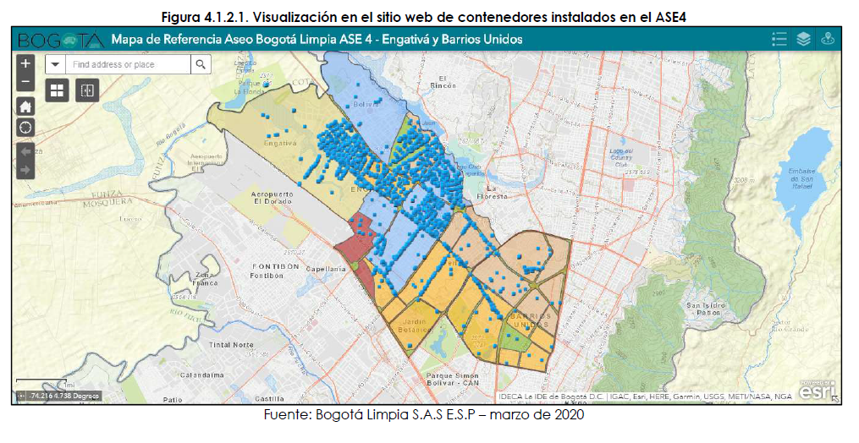
Así mismo, es de resaltar que la información de la ubicación de los contenedores instalados en el ASE4 puede ser visualizada en el Sistema de Información de Gestión de Aseo de Bogotá – SIGAB, así:

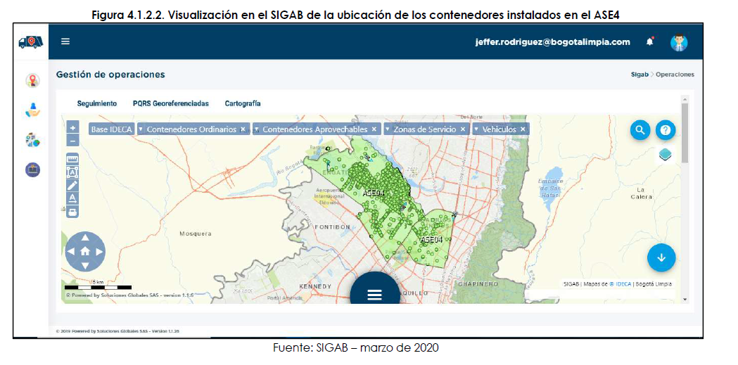

- CONTENEDORES ENTREGADOS MEDIANTE CONTRATO DE COMODATO

Actualmente, la Empresa Bogotá Limpia S.A.S. E.S.P. ha entregado a diferentes instituciones y asociaciones de recicladores, a título de comodato, un total de 241 contenedores de capacidad de 1.100L destinados para el almacenamiento de residuos sólidos aprovechables, garantizando el acceso cierto y seguro a dichos residuos y de esta forma, la prestación del servicio de forma articulada con los recicladores de oficio.

- PROBLEMÁTICAS IDENTIFICADAS

Desde la entrada en operación de la actividad de recolección a través de contenedores en el ASE4, este Concesionario ha podido identificar una serie de problemáticas que han tenido algún grado de afectación a la prestación normal del servicio. Entre estas se encuentran las siguientes:

- Traslado de contenedores ya instalados a sitios que dificultan la atención de estos por parte de Bogotá Limpia S.A.S. E.S.P. Esta situación aparentemente es ocasionada por parte de personas de la comunidad aledaña a los contenedores.

- Uso inadecuado de contenedores destinados para el almacenamiento de material aprovechable, por parte de la comunidad, disponiendo material no aprovechable en estos.

Por lo anterior, este Concesionario se ve en la obligación de evacuar los contenedores de material aprovechable en mención, dada la complejidad sanitaria que representa. Así mismo, desde el componente de gestión social de Bogotá Limpia S.A.S. E.S.P. se procede a reforzar con jornadas de sensibilización acerca del uso adecuado de los contenedores.

Es importante tener en cuenta que, si bien la actividad de aprovechamiento no hace parte de la operación de este Concesionario, dada la situación presentada se hace necesaria la atención de los contenedores.

- En el mes de abril de 2020, no se registraron eventos en los cuales contenedores propiedad de
este Concesionario, hayan sido objeto de actos vandálicos.

- Barrido y Limpieza

A continuación, se describen los kilómetros barridos en el mes de abril de 2020, los cuales corresponden al barrido y limpieza de todas las vías vehiculares y peatonales pavimentadas, ciclorrutas, puentes peatonales y vehiculares, glorietas, rotondas, orejas, senderos peatonales y mixtos, separadores centrales y laterales de vías vehiculares, bajos o interiores de puentes, alamedas , parques públicos en sus diferentes modalidades , plazas, plazoletas y zonas duras pavimentadas de los parques públicos de cada una de las áreas de prestación del servicio, armonizadas con el PGIRS.

Teniendo en cuenta los kilómetros de barrido establecidos por la Unidad Administrativa Especial de Servicios Públicos –UAESP en el ajuste realizado a los datos de línea base contenidos en el Documento Técnico de Soporte – DTS del Plan de Gestión Integral de Residuos Sólidos – PGIRS, adoptado mediante el Decreto No. 652 de 2019, los cuales, para este caso corresponden a las localidades de Engativá y Barrios Unidos, Bogotá Limpia S.A.S E.S.P. en el mes de abril de 2020, realizó el barrido de 56.691 kilómetros, como sumatoria de las dos localidades, entre barrido manual y mecánico.

En la siguiente tabla se relacionan los kilómetros barridos durante el mes de abril de 2020, discriminados por localidad y tipo de barrido:

Tabla 1. 3 - Producción de residuos sólidos urbanos por localidades
LOCALIDAD | BARRIDO MANUAL | BARRIDO MECÁNICO | TOTAL
Engativá | 28.992 | 7.450 | 36.441
Barrios Unidos | 14.250 | 5.423 | 19.674
TOTAL | 43.442 | 12.873 | 56.115
Fuente: Bogotá Limpia S.A.S E.S.P – abril de 2020

- Corte de césped

Para el mes de abril de 2020, Bogotá Limpia SAS - ESP realizó el corte de césped en 902 zonas verdes que representan una atención de 5.708.299 metros cuadrados en las dos localidades Engativá y Barrios Unidos a cargo de la empresa Bogotá Limpia S.A.S.

Dentro del total intervenido en el mes de abril de 2020, el 76,78% correspondió a la localidad de Engativá, mientras que el 23,22% fue atendido en la localidad de Barrios Unidos.

Dentro del total intervenido en el mes de abril de 2020, el 76,78% correspondió a la localidad de Engativá, mientras que el 23,22% fue atendido en la localidad de Barrios Unidos.

Para el mes de abril de 2020, se programaron de manera inicial la totalidad del inventario. Con la atención de 5.708.299,36 m2 se logra una atención superior al 100% del total programado.

En la tabla se presenta el resumen de la atención del servicio de corte de césped por localidad.

Tabla 1. 4 - Producción de residuos sólidos urbanos por localidades
LOCALIDAD | NÚMERO DE ZONAS VERDES ATENDIDAS | ÁREA ATENDIDA  M2 | PARTICIPACIÓN/LOC
Engativá | 217.00 | 1,325,295.68 | 23.22%
Barrios Unidos | 685.00 | 4,383,003.68 | 76.78%
TOTAL | 902.00 | 5,708,299.36 | 100.00%
Fuente: Bogotá Limpia S.A.S E.S.P – abril de 2020

- Poda de Árboles

Para el mes de abril de 2020, Bogotá Limpia SAS- ESP continuó con la ejecución del Plan de Podas aprobado por la Secretaría Distrital de Ambiente mediante Concepto Técnico 17218 del 20 de diciembre de 2018, ejecutando la poda de 1.711 árboles. En la siguiente tabla resumen, se presenta la participación de cada localidad en el total intervenido.

Tabla 1.5 - Análisis de la participación por localidad y categoría – ASE4
ANALISIS DE PARTICIPACIÓN POR LOCALIDAD Y CATEGORÍA DE ALTURA -ASE 4
 | CATEGORIA 1 | CATEGORIA 2 | CATEGORIA 3 | CATEGORIA 4
Localidad | (> 2 A 5 M) | (>5 A 15 M) | (>15 A 20 M) | (> 20 M) | TOTAL | % PARTICI/LOC
Barrios Unidos | 0 | 193 | 34 | 0 | 227 | 13.27%
Engativá | 108 | 1226 | 117 | 33 | 1.484 | 86.73%
Total | 108 | 1419 | 151 | 33 | 1711 | 100,00%
% PARTC/CAT | 6.31% | 82.92% | 8.83% | 1.93% | 100,00%
Fuente: Bogotá Limpia S.A.S E.S.P – abril de 2020

Analizada la atención global de la ASE 4, el 86,73% de los árboles (1.484 individuos) fueron atendidos en la localidad de Engativá, mientras que el 13,27% (227 individuos) fueron atendidos en la localidad de Barrios Unidos.

En lo referente a las categorías de altura, del total atendido, el 82,93% (1.419 árboles) correspondió a árboles categoría 2 (altura >5 y hasta 15 metros) y el 8,83% (151 árboles) a categoría 3 (altura >15 y hasta 20 metros).

Durante el mes de abril de 2020, en el ASE 4 se atendieron en total 91 especies, de las cuales las más representativas fueron Sauco con 165 árboles podados que representan el 9,64% del total atendido, seguida de la especie Eugenia con 158 individuos (9,23%) y Caucho Sabanero con 157 árboles atendidos (9,18%).

- ACTIVIDAD LAVADO DE ÁREAS PÚBLICAS

Durante el mes de abril de 2020, la Empresa Bogotá Limpia S.A.S. E.S.P. continuó ejecutando el incremento en la frecuencia de lavado de área públicas, de conformidad con lo indicado en la Resolución CRA No. 911 del 17 de abril 2020, en la cual se establece que “durante el término de aplicación de dicha resolución, las personas prestadoras del servicio público de aseo en las actividades de recolección y transporte de residuos no aprovechables deberán realizar el lavado de áreas públicas de alto tráfico peatonal como mínimo con una frecuencia semanal, en articulación con el municipio y/o distrito respectivo”

Con base en lo anterior, se realizó la intervención de un total de 103,983 m2, de los cuales 2,492 m2 correspondieron a la localidad de Engativá y 51,490 m2 a la localidad de Barrios Unidos.

- MANTENIMIENTO DE CESTAS PÚBLICAS

En el mes de abril de 2020, Bogotá Limpia S.A.S. E.S.P. realizó la atención de un total de 13.499 cestas públicas ubicadas en el ASE4, bajo las frecuencias de barrido y limpieza establecidas; 2,043 cestas públicas corresponden a cestas públicas instaladas por concesiones anteriores y 11.456 cestas públicas a las instaladas por parte de Bogotá Limpia S.A.S. E.S.P. durante el mes de reporte.

La atención de dichas cestas consistió en:

  - Retiro de residuos presentes en las cestas objeto de mantenimiento.
  - Instalación o cambio de bolsa de la cesta por mal disposición de RSO o desborde de capacidad de esta.
  - Lavado de cestas para mitigar los olores ofensivos que se puedan llegar a presentar.
  - Cambio de tornillos.
  - Pintura.
  - Engrase.

- ACTIVIDADES COMPLEMENTARIAS ESTABLECIDAS EN EL PLAN DE CONTINGENCIA POR EMERGENCIA SANITARIA: COVID-19

Teniendo en cuenta las medidas establecidas en el PLAN DE CONTINGENCIA POR EMERGENCIA SANITARIA: COVID-19 para el ASE4, remitido a la Unidad Administrativa Especial de Servicios Públicos – UAESP y a la Interventoría Consorcio Proyección Capital mediante el oficio No. 210-20-CLI-BL-RLG del 20 de marzo de 2020, a partir del día 23 de marzo de 2020 se dispuso de una barredora mecánica para cubrir las microrrutas de barrido manual con frecuencia inter diaria (lunes, miércoles y viernes – 135 y martes, jueves y sábado – 246), como un operativo complementario, con el fin de garantizar el cumplimiento del concepto de área limpia.

- ATENCIÓN DE VÍAS NO PAVIMENTADAS

En las vías no pavimentadas, Bogotá Limpia S.A.S. E.S.P. presta el servicio de acuerdo con lo establecido en el reglamento técnico operativo. La actividad realizada es despápele mediante rastrillo dentro de las frecuencias establecidas para el servicio de barrido. Es importante precisar que este tipo de vías se encuentran inmersas dentro de las microrrutas, dado que la cantidad de vías sin pavimento en las localidades de Barrios Unidos y Engativá son mínimas.

- OPERATIVOS ESPECIALES DE LIMPIEZA

Se realizaron operativos especiales de limpieza, los cuales consistieron en:

  - Retiro de publicidad exterior visual.
  - Liberación de zonas duras.
  - Operativos especiales de barrido y limpieza.

- ACTIVIDADES DE LIMPIEZA URBANA ASOCIADAS AL CLUS

En el presente numeral se describen las actividades de limpieza urbana ejecutadas en el mes de abril de 2020, teniendo en cuenta lo definido en la Resolución No. 26 de 2018 (Reglamento Técnico Operativo), las cuales hacen referencia a:

  - Poda de árboles
  - Corte de Césped
  - Lavado de áreas públicas
  - Suministro e instalación de cestas
  - Mantenimiento de cestas

- DESCRIPCIÓN DE LAS ACTIVIDADES DE SEGUIMIENTO, REALIZADO POR PARTE DE LA UAESP:

- VERIFICACIONES SIGAB:

De parte de la UAESP se realizaron 2 verificaciones en SIGAB identificando cumplimiento de ruta 411100 donde se encuentra la información completa de las rutas como se evidencia en las siguientes imágenes y tablas:

- Verificación 1:

- 22 DE ABRIL 2020

Tabla No. 2 Reporte cumplimiento de ruta SIGAB ABRIL 2020
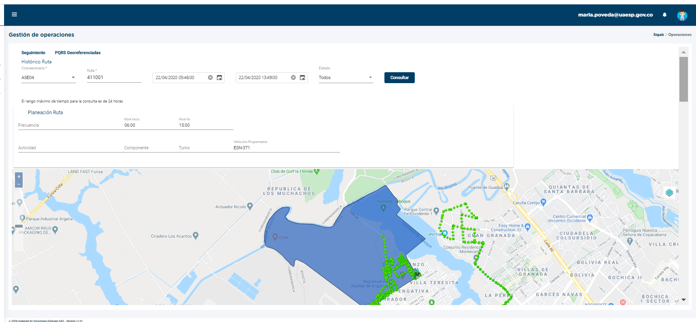

Placa Vehículo | Numero Interno | Fecha Hora GPS |  | Fecha Hora Reporte |  | Estado
ESN-371 | 4005 | 22/04/20 05:53:33 |  | 22/04/20 05:53:45 |  | FIN_RUTA
ESN-371 | 4005 | 22/04/20 05:54:19 |  | 22/04/20 05:54:32 |  | INICIO_RUTA
ESN-371 | 4005 | 22/04/20 05:54:21 |  | 22/04/20 05:54:39 |  | FIN_RUTA
ESN-371 | 4005 | 22/04/20 05:55:03 |  | 22/04/20 05:55:13 |  | INICIO_RUTA
ESN-371 | 4005 | 22/04/20 07:51:47 |  | 22/04/20 07:52:03 |  | FIN_RUTA
ESN-371 | 4005 | 22/04/20 07:52:17 |  | 22/04/20 07:52:32 |  | INICIO_RUTA
ESN-371 | 4005 | 22/04/20 08:57:34 |  | 22/04/20 08:57:47 |  | FIN_RUTA

- Verificación 2:
Tabla No. 2.1. Reporte cumplimiento de ruta SIGAB ABRIL 2020

2) 20 DE ABRIL 2020
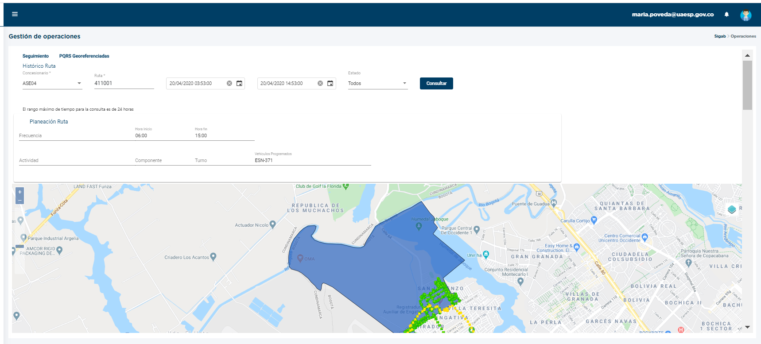

Placa Vehículo | Numero Interno | Fecha Hora GPS | Fecha Hora Reporte | Estado
ESN-371 | 4005 | 20/04/20 05:26:01 | 20/04/20 05:26:12 | INICIO_RUTA
ESN-371 | 4005 | 20/04/20 05:26:56 | 20/04/20 05:27:07 | INICIO_RUTA
ESN-371 | 4005 | 20/04/20 05:52:37 | 20/04/20 05:52:48 | FIN_RUTA
ESN-371 | 4005 | 20/04/20 05:53:24 | 20/04/20 05:53:35 | INICIO_RUTA
ESN-371 | 4005 | 20/04/20 06:04:03 | 20/04/20 06:04:17 | FIN_RUTA
ESN-371 | 4005 | 20/04/20 06:05:26 | 20/04/20 06:05:37 | INICIO_RUTA
ESN-371 | 4005 | 20/04/20 08:19:19 | 20/04/20 08:19:30 | FIN_RUTA
ESN-371 | 4005 | 20/04/20 08:19:36 | 20/04/20 08:19:50 | INICIO_RUTA
ESN-371 | 4005 | 20/04/20 08:19:53 | 20/04/20 08:20:16 | FIN_RUTA
ESN-371 | 4005 | 20/04/20 14:38:01 | 20/04/20 17:08:35 | INICIO_RUTA

NOTA:
Se realiza revisión en SIGAB la cual se encuentra reportada correctamente notificando en los tiempos inicio
y finalización de ruta.

- INFORME DE GESTIÓN SOCIAL: Se anexa informe realizado por la gestora social del ASE 4 con 6 soportes.

- DESCRIPCIÓN DE LAS ACTIVIDADES DE SEGUIMIENTO, REALIZADO POR
LA INTERVENTORÍA PROYECCIÓN CAPITAL:

- VERIFICACIONES DE CAMPO
A continuación, se presentan las actividades de verificación en campo del servicio de aseo, realizadas por la Interventoría en el ejercicio de sus obligaciones, las cuales se dividen en:
- PROGRAMACIÓN DE VERIFICACIONES EN CAMPO DE LA INTERVENTORÍA POR ACTIVIDAD DE LA PRESTACIÓN DEL SERVICIO DE ASEO.

De acuerdo con lo anterior, durante el mes de abril de 2020 se realizaron las siguientes verificaciones:

ACTIVIDAD | VERIFICACIONES EJECUTADAS |  | TOTAL, DE VERIFICACIONES EJECUTADAS POR LA INTERVENTORIA
ACTIVIDAD | POR PROGRAMACIÓN | OPERATIVOS ESPECIALES | TOTAL, DE VERIFICACIONES EJECUTADAS POR LA INTERVENTORIA
Recolección y transporte | 210 | 2 | 212
Barrido y limpieza (manual y mecánico) | 255 | 72 | 327
Contenerización | 147 | 2 | 149
Cuartelillos | 0 | 0 | 0
Lavado de áreas públicas-PGIRS | 116 | 2 | 118
Instalación de cestas | 343 | 0 | 343
Mantenimiento de cestas existentes | 0 | 0 | 0
Mantenimiento de cestas M-121 | 28 | 0 | 28
Mantenimiento de cestas M-123 | 13 | 0 | 13
Mantenimiento de cestas M-124 | 11 | 0 | 11
Poda de árboles | 0 | 0 | 0
Corte de césped | 389 | 0 | 389
Vehículos en el despacho | 0 | 0 | 0
Seguimiento a vehículos | 0 | 0 | 0
Total | 1.512 | 78 | 1.590

Tabla No. 3 Verificaciones en Campo ASE 4 Interventoría (abril de 2020)

- OPERATIVOS ESPECIALES

A continuación, se detalla uno de los Operativos Especiales realizado por la Interventoría durante el mes de abril de 2020:

      - El 3 de abril, acompañamiento a la actividad de lavado y desinfección en los alrededores del Cementerio del Norte, ubicado en la localidad de Barrios Unidos. El prestador atendió la zona establecida, garantizando el área limpia.

      - El 8 de abril, se realizó la actividad de verificación al proceso de lavado y desinfección del área circundante a la Cárcel de Mujeres El Buen Pastor, ubicada en la localidad de Barrios Unidos. El Concesionario atendió la actividad, dejando el área libre de residuos.

- PROGRAMACIÓN ESPECIAL

- SEGUIMIENTO A LA ATENCIÓN EN LA CICLOVÍA

Durante el mes de abril de 2020 y debido a las medidas de prevención del COVID-19 tomadas por el Gobierno Nacional, no estuvo habilitada la ciclovía dominical, razón por la cual, la verificación de los tramos establecidos no se llevó a cabo por parte de la Interventoría.

- VERIFICACIONES SIGAB

La actividad de Recolección y Transporte se aplica a todos los residuos sólidos no aprovechables generados por usuarios residenciales y no residenciales en las localidades de Engativá y Barrios Unidos, pertenecientes a la ASE 4, bajo las frecuencias mínimas y los horarios de acuerdo con el Reglamento Técnico Operativo.

- ANÁLISIS POR ACTIVIDAD DEL SERVICIO

RECOLECCIÓN Y TRANSPORTE

La actividad de Recolección y Transporte se aplica a todos los residuos sólidos no aprovechables generados por usuarios residenciales y no residenciales en las localidades de Engativá y Barrios Unidos, pertenecientes a la ASE 4, bajo las frecuencias mínimas y los horarios de acuerdo con el Reglamento Técnico Operativo.

- EJECUCIÓN DE LA PROGRAMACIÓN

Para el mes de abril de 2020, se ejecutaron 212 verificaciones relacionadas con la actividad de recolección y transporte en todas las áreas en que la Interventoría realiza seguimiento (Seguridad y salud en el trabajo, Técnico Operativa y Mantenimiento), como se detalla a continuación:
LOCALIDAD | CANTIDAD DE VERIFICACIONES | CANTIDAD DE VERIFICACIONES CON HALLAZGOS-TÉCNICO OPERATIVO | CANTIDAD DE HALLAZGOS-TÉCNICO OPERATIVO
Engativá | 154 | 32 | 38
Barrios Unidos | 58 | 12 | 14
Total | 212 | 44 | 52
Tabla No. 3.2 Operativos Especiales por localidad y componente Interventoría (abril de 2020)

Durante las verificaciones en campo se identificó un total de 52 hallazgos para el componente técnico operativo, en donde se evidencian con mayor incidencia aquellos relacionados con que no se observa el área limpia, principalmente para la localidad de Engativá con 32 hallazgos y 14 para Barrios Unidos, como se aprecia en la siguiente gráfica:

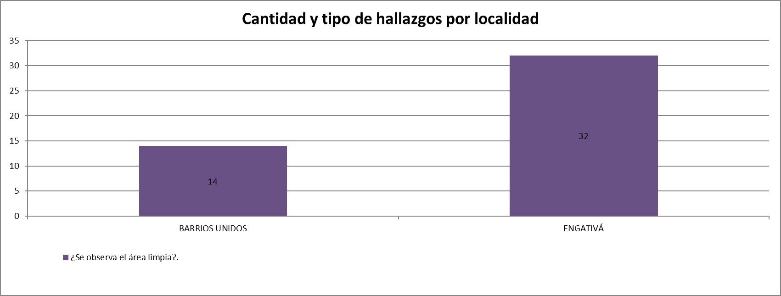
Gráfica 1 Hallazgos con mayor incidencia por localidad para la actividad de recolección y transporte
(abril de 2020)

Los hallazgos anteriormente señalados, han sido reportados al Concesionario a través de la matriz interactiva. A continuación, se presenta el reporte del estado de la gestión de estos para el mes de abril de 2020:

MES | ESTADO DE HALLAZGOS GESTIONADOS DURANTE EL MES
MES | TOTAL DE HALLAZGOS REPORTADOS EN LA MATRIZ | SIN GESTIONAR | GESTIONADO | PRÓRROGA | EN REVISIÓN | CERRADO | DEVUELTO | NO APLICA
MARZO  2020 | 20 | 0 | 0 | 0 | 0 | 20 | 0 | 0
ABRIL  2020 | 52 | 8 | 7 | 0 | 0 | 36 | 1 | 0
Total, de hallazgos gestionados en el mes | 72 | 8 | 7 | 0 | 0 | 56 | 1 | 0

Tabla No. 3.3 abril de 2020

De la tabla anterior, se evidencia que, para el mes de abril de 2020, de los hallazgos reportados, ocho (8) se encuentran “sin gestionar” y siete (7) hallazgos se encuentran “gestionados”, debido a que se relacionaron en la matriz interactiva en la última semana del mes, por lo cual se encuentra dentro de los términos establecidos para su gestión, esta gestión se reflejará en el mes siguiente. Al igual que un (1) hallazgo devuelto debido a que las evidencias presentadas por el Concesionario no atienden totalmente el hallazgo reportado.

VERIFICACIONES SIGAB
En la verificación del SIGAB adelantada en abril de 2020, la Interventoría tomó los datos del Plan Operativo presentado previamente y los cruzó con los registros del Sistema de Información de Gestión de Aseo de Bogotá – SIGAB. Lo anterior, con el propósito de identificar el porcentaje de reporte de información, como se observa en el siguiente cuadro:
ACTIVIDAD | CANTIDAD DE MICRORRUTAS VERIFICADAS | PORCENTAJE DE  REPORTE DE INFORMACIÓN DE MICRORRUTAS EN SIGAB SEGÚN LA FRECUENCIA ESTABLECIDA
RECOLECCIÓN Y TRANSPORTE | 106 | 99 %
Tabla No. 3. Verificaciones SIGAB (abril de 2020)

BARRIDO Y LIMPIEZA MANUAL

Para el mes de abril de 2020, se ejecutaron 312 verificaciones relacionadas con la actividad de barrido y limpieza manual en todas las áreas en que la Interventoría realiza seguimiento (Seguridad y salud en el trabajo, Técnico Operativa y Mantenimiento), como se detalla a continuación:

LOCALIDAD | CANTIDAD DE VERIFICACIONES | CANTIDAD DE VERIFICACIONES CON HALLAZGOS-TÉCNICO OPERATIVO | CANTIDAD DE HALLAZGOS-TÉCNICO OPERATIVO
Engativá | 191 | 114 | 134
Barrios Unidos | 121 | 58 | 82
Total | 312 | 172 | 216
Tabla 3.1 barrido y limpieza manual (abril 2020)

- BARRIDO Y LIMPIEZA MECÁNICA
Para abril de 2020, se ejecutaron 15 verificaciones relacionadas con la actividad de barrido mecánico como se detalla a continuación:

LOCALIDAD | CANTIDAD DE VERIFICACIONES | CANTIDAD DE VERIFICACIONES CON HALLAZGOS-TÉCNICO OPERATIVO | CANTIDAD DE HALLAZGOS-TÉCNICO OPERATIVO
Engativá | 7 | 2 | 2
Barrios Unidos | 8 | 4 | 4
Total | 15 | 6 | 6
Tabla 3.1 barrido y limpieza mecánica (abril 2020)

A continuación, se presenta el gráfico con los hallazgos más representativos:

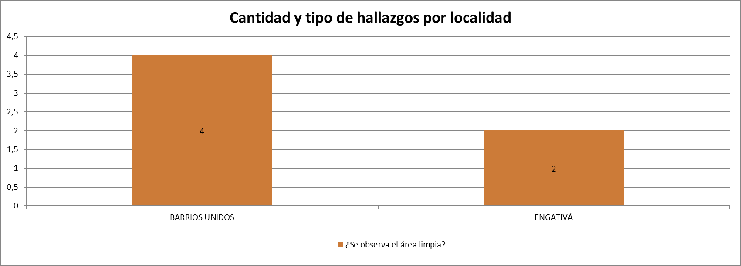
Hallazgos con mayor incidencia por localidad – Barrido mecánico - ASE4 (abril de 2020)

En la gráfica anterior, se concluye que el hallazgo con mayor incidencia fue el relacionado con: no se observa el área limpia.
Los hallazgos anteriormente señalados, han sido reportados al Concesionario a través de la Matriz Interactiva. A continuación, se presenta el estado de los hallazgos que fueron gestionados durante el mes de abril de 2020:

MES | ESTADO HALLAZGOS GESTIONADOS DURANTE EL MES
MES | TOTAL DE HALLAZGOS REPORTADOS EN LA MATRIZ | SIN GESTIONAR | GESTIONADO | PRÓRROGA | EN REVISIÓN | CERRADO | DEVUELTO | NO APLICA
MARZO  2020 | 4 | 0 | 0 | 0 | 0 | 4 | 0 | 0
ABRIL  2020 | 6 | 4 | 0 | 0 | 0 | 2 | 0 | 0
Total de hallazgos gestionados en el mes | 10 | 4 | 0 | 0 | 0 | 6 | 0 | 0

De la tabla anterior, para el mes de abril de 2020, de los hallazgos reportados, cuatro (4) se encuentran “sin gestionar” por el Concesionario debido a que se relacionaron mediante la matriz interactiva en la última semana del mes, por lo cual se encuentran dentro de los términos establecidos para su gestión, esto se reflejará en el mes siguiente.

Con base en las solicitudes remitidas por la UAESP que hacen parte de los operativos especiales, para el periodo correspondiente a abril de 2020, no se generaron requerimientos al Concesionario en atención a PQR’s remitidos a la Interventoría.

Verificaciones SIGAB Barrido Mecánico:
En la verificación del SIGAB adelantada en abril de 2020, la Interventoría tomó los datos del Plan Operativo presentado previamente y los cruzó con la información del Sistema de Información de Gestión de Aseo de Bogotá – SIGAB. Lo anterior, con el propósito de identificar el porcentaje de reporte de información, como se observa en el siguiente cuadro:
ACTIVIDAD | CANTIDAD DE MICRORRUTAS VERIFICADAS | PORCENTAJE DE  REPORTE DE INFORMACIÓN DE MICRORUTAS EN SIGAB SEGÚN LA FRECUENCIA ESTABLECIDA
BARRIDO MECÁNICO | 6 | 100 %
Tabla 3.1.2 Resultado de las microrrutas de barrido mecánico verificadas en el SIGAB – abril de2020

Para el mes de abril de 2020, no se presentó ninguna novedad en el reporte de información de cumplimiento de ruta en el SIGAB para la actividad de barrido mecánico.

- LAVADO DE ÁREAS PÚBLICAS
- Cantidad de puntos y área sujetos a intervención
Teniendo en cuenta lo establecido en la actualización de la línea base del PGIRS del año 2018 y los acuerdos de barrido, limpieza y lavado de áreas públicas para la ASE 4, se establece un total de 199 puntos que deben ser atendidos por el Concesionario, los cuales equivalen a un total de área a intervenir de 86.142,52 m². A continuación, se presenta el detalle de la información.
TIPO DE ÁREA | ÁREA PGIRS (m²) * | CANTIDAD DE ÁREAS
Puentes peatonales | 36.714,93 | 83
Plazas | 49.427,59 | 44
Puntos sanitarios | 0,00 | 72
Total | 86.142,52 | 199

Tabla 3.2 Total de puntos y área a ser atendidos por PGIRS 2018 y acuerdos.

- LAVADO CON DESINFECTANTE

Con el fin de acatar lo dispuesto en la Resolución CRA 911 de 2020, la UAESP aprobó la ejecución de actividades de lavado con desinfectante para el ASE 4 en un total de 84 peatonales contemplados en el inventario PGIRS y en el inventario de la Adición N.º 12 de mayores frecuencias de lavado.

TIPO DE ÁREA | ÁREA (m²)  CANTIDAD DE ÁREAS
Puentes peatonales | 24.154,03 | 26
Total | 24.154,03 | 26
Tabla 3.3 Puntos y áreas (m) sujetos a lavado con desinfectante - abril de 2020.

- VERIFICACIONES EN CAMPO DE INTERVENTORÍA

En el mes de abril de 2020 se realizaron 118 verificaciones en campo, de las cuales 100 fueron realizadas a las actividades de lavado de áreas públicas con desinfectante, 16 a actividades de lavado de áreas públicas PGIRS y 2 a operativos especiales en atención a solicitud de la UAESP, en estas se reportaron 2 hallazgos por el estado del área después de la ejecución del Concesionario.

LOCALIDAD | CANTIDAD DE VERIFICACIONES | CANTIDAD DE VERIFICACIONES CON HALLAZGOS-TÉCNICO OPERATIVO | CANTIDAD DE HALLAZGOS-TÉCNICO OPERATIVO
Engativá | 52 | 1 | 1
Barrios Unidos | 66 | 1 | 1
Total | 118 | 2 | 2
Tabla 4 Cantidad de verificaciones y hallazgos generados por localidad – abril de 2020.

ACTIVIDAD DE SEGUIMIENTO | VERIFICACIONES |  | TOTAL ABRIL DE 2020
ACTIVIDAD DE SEGUIMIENTO | PROGRAMADAS | OPERATIVOS ESPECIALES | TOTAL ABRIL DE 2020
Lavado de áreas públicas-PGIRS | 16 | 2 | 18
Lavado de áreas públicas con desinfectante | 100 | 0 | 100
TOTAL | 116 | 2 | 118
Tabla 4.1 . Cantidad de verificaciones por tipo de actividad de lavado – abril de 2020.

PODA DE ÁRBOLES

Para abril de 2020 el Concesionario Bogotá Limpia S.A.S E.P.S. remitió a la Interventoría las programaciones semanales con una proyección total de 1630 individuos arbóreos a intervenir.

- VERIFICACIONES EN CAMPO DE INTERVENTORÍA

En el mes de abril de 2020, no se realizaron verificaciones de campo en cumplimiento al aislamiento preventivo obligatorio, en el marco de la emergencia sanitaria por causa del COVID-19.

- CORTE DE CESPED

Para abril de 2020 el Concesionario Bogotá Limpia S.A.S E.P.S. remitió a la Interventoría las programaciones semanales con una proyección total de 850 códigos a intervenir.

- VERIFICACIONES EN CAMPO DE INTERVENTORÍA

Con base en la programación remitida por el Concesionario para abril de 2020, la Interventoría definió los sitios a visitar con el fin de hacer la verificación y el control de la actividad de corte de césped. Para el presente mes, las verificaciones quedaron distribuidas de la siguiente manera:

tabla 4.2..Cantidad de verificaciones por localidad– abril de 2020
A continuación, se presenta el resumen de los hallazgos con mayor incidencia durante el mes, por localidad:

A continuación, se presenta el estado de gestión de estos:
Tabla 4.3.. Gestión Matriz Interactiva componente de Corte de Césped – abril de 2020
- SOLICITUDES DE ACCIONES CORRECTIVAS
En el mes de abril de 2020, la Interventoría realizó la gestión de Solicitudes de Acción Correctiva (SAC), como se muestra a continuación:

N° SAC | LOCALIDAD | COMUNICADO DE APERTURA /FECHA (DD-MM-AA) | CONCEPTO | ESTADO | COMUNICADO DE CIERRE / FECHA | OBSERVACIONES
67 | Engativá | UAESP-CPC-ASE4-1474-19 13/03/2020 | Actividad de Recolección y Transporte de residuos acumulados por el corte de césped. | ABIERTO | N/A | Respuesta Concesionario 203-20-CLI-BL-RLG  19/03/2019  En proceso de radicación respuesta de cierre

Es de precisar que con base en las solicitudes remitidas por la UAESP que hacen parte de los operativos especiales, para el periodo de abril de 2020, no se generaron requerimientos al Concesionario que estuvieran fuera de la matriz interactiva y que hagan parte de las respuestas de PQR´S remitidos a la Interventoría.

- Para el mes de abril de 2020 se indica que la Interventoría procedió al cierre de dos (2) Solicitudes de a Acción Correctiva, cuyos datos se relacionan en la siguiente tabla:

SAC No. | TEMA | GRUPO | No. OFICIO INTERVENTORÍA | FECHA DE RADICACIÓN DE CIERRE CONCESIONARIO | N° DE COMUNICADO2 | FECHA DE RADICACIÓN DE CIERRE UAESP | N° DE RADICADO
SAC 21 | Requisitos técnicos parque automotor:  tubo de escape | VEHÍCULOS | CPC-885-19 | 6/04/2020 | UAESP-CPC-ASE4-1504-20 | 6/04/2020 | 20207000132782
SAC 60 | Falta de respuesta a requerimiento de la Interventoría | INFORMACIÓN | CPC-1359-20 | 28/04/2020 | UAESP-CPC-ASE4-1546-20 | 28/04/2020 | 20207000154192

- SAC´S ABIERTAS
A corte de este informe se indica que a la fecha el concesionario cuenta con 17 SAC´S en estado abierta, cuya información se relaciona a continuación:
SAC No. | TEMA | GRUPO | No. RADICADO EN LA UAESP | ESTADO ACTUAL | ESTADO ACTUAL SACS ABIERTAS
SAC 36 | Traslados UAESP a Bogotá Limpia S.A.S. E.S.P. | INFORMACIÓN | 20197000283222 | ABIERTA | SOLICITUD CRONOGRAMA
SAC 46 | Registro de Información Flota en SIGAB | SIGAB | 20197000378062 | ABIERTA | AVISO INCUMPLIMIENTO
SAC 47 | Solicitud de análisis de Información de base de datos del RSDJ | INFORMACIÓN | 20197000453672 | ABIERTA | EN EJECUCIÓN DE CRONOGRAMA
SAC 50 | Entregas de Información SIGAB | SIGAB | 20197000492122 | ABIERTA | AVISO INCUMPLIMIENTO
SAC 51 | Actualización aforos vencidos Grandes Generadores | FINANCIERO | 20197000499182 | ABIERTA | EN EJECUCIÓN DE CRONOGRAMA
SAC 54 | Aplicación del descuento sobre el costo máximo tarifario (DCM | FINANCIERO | 20197000543362 | ABIERTA | ANALISIS CYF
SAC 55 | Términos de respuesta solicitud de información. | INFORMACIÓN | 2019700043402 | ABIERTA | EN CONCERTACIÓN CRONOGRAMA UAESP
SAC 56 | Manejo de vertimientos del área de lavado de vehículos de la base de operaciones. | VEHÍCULOS | 20207000001992 | ABIERTA | EN CONCERTACIÓN CRONOGRAMA UAESP
SAC 58 | Falta de respuesta a requerimiento de la Interventoría | INFORMACIÓN | 20207000011562 | ABIERTA | ANALISIS CYF
SAC 65 | Lavado de vehículos y equipos (estructural) | VEHÍCULOS | 20207000080292 | ABIERTA | ANALISIS T.O
SAC 66 | Pruebas SIGAB 2.0 | SIGAB | 20207000090122 | ABIERTA | ANALISIS CRONOGRAMA INTERVENTORÍA
SAC 67 | Actividad de recolección y transporte de residuos acumulados por el corte de césped. | RECOLECCIÓN YTRANSPORTE | 20207000115832 | ABIERTA | ANALISIS T.O
SAC 68 | Actividad de barrido y limpieza mecánico - Garantía del concepto de área limpia | BARRIDO Y LIMPIEZA | 202070000115802 | ABIERTA | ANALISIS T.O
SAC 69 | Incumplimiento compromisos T.I. | SIGAB | N/A | ABIERTA | ANALISIS TI
SAC 70 | Actividad embolsado, acopiado, transporte de residuos generados por corte de césped | CLUS | 20207000143322 | ABIERTA | ANALISIS T.O
SAC 71 | Derrame de lixiviados | LIXIVIADOS | 20207000150722 | ABIERTA | ANALISIS T.O
SAC 72 | falta de respuesta a requerimiento de la Interventoría – pólizas parque automotor | INFORMACIÓN | 20207000152392 | ABIERTA | ANALISIS JURIDICA

En términos generales la Interventoría en el periodo correspondiente a este informe, evidenció que BOGOTÁ LIMPIA S.A.S.E.S.P, ha venido dando cumplimiento a sus obligaciones de tipo jurídico.

CONCEPTOS, RECOMENDACIONES, JUSTIFICACIONES, DECLARATORIA DE INCUMPLIMIENTOS E IMPOSICIÓN DE MULTAS
Teniendo en cuenta lo consagrado en el Parágrafo Primero de la Cláusula Vigésima Segunda – Multas del Contrato de Concesión N°286 de 2018 y luego de haber agotado el requisito establecido en el parágrafo primero de la referida cláusula, la Interventoría procede a relacionar los avisos de incumplimientos que a la fecha se han generado:

- Aviso de incumplimiento formulado durante el mes de abril
En el mes de abril de 2020 la Interventoría informa que no radicó ante la Unidad informes sobre posible incumplimiento del Concesionario.

El histórico de los avisos de incumplimiento generados por parte de la Interventoría al concesionario Bogotá Limpia desde el inicio de la operación hasta la fecha se relacionan a continuación:
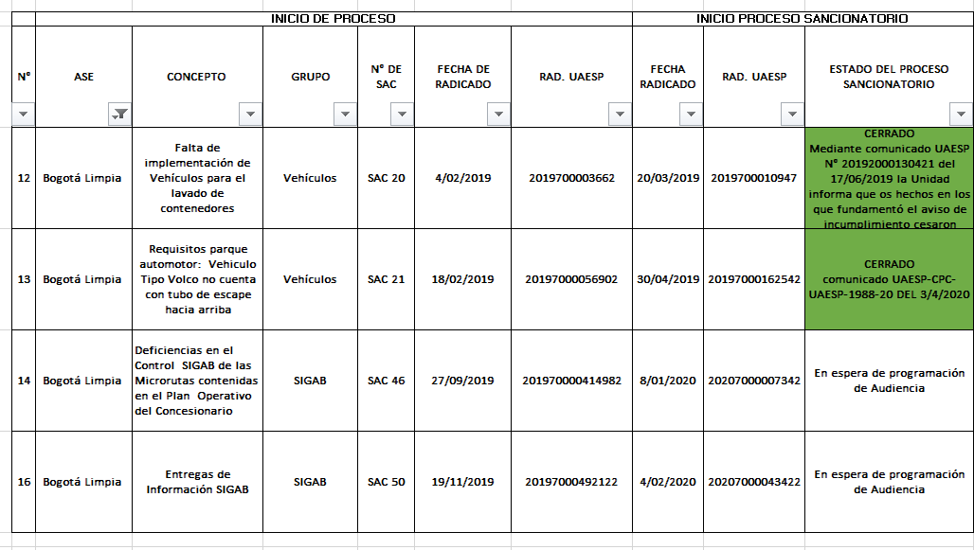

- APROBACIÓN DEL SUBDIRECTOR (A)
Fecha de aprobación: 06/05/2020
Nombre: Hermes Humberto Forero Moreno Firma __________________________
Nombre de los profesionales que apoyan la supervisión y control del servicio:
Nombre: María Elena Poveda Cargo o No. de Contrato: Profesional- Grado 12 - Firma: ____________________

